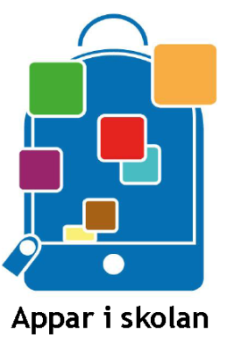
Fortbildning för pedagoger
Appar i skolan!
Under hösten erbjuder vi halvdags utbildning för dig som vill lära dig mer om hur appar kan användas i skolan som ett alternativt lärverktyg!
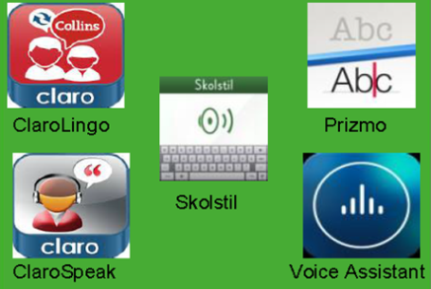
Vi kommer att finnas på följande ställen:
Stockholm 27/8 kl 13,00-16,00 anmälan senast 13/8
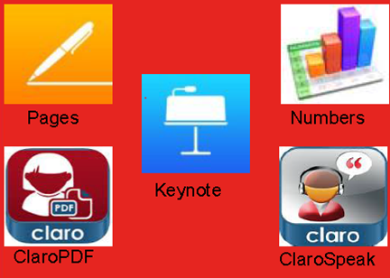
Malmö 3/9 kl 13,00-16,00 anmälan senast 13/8
Karlshamn 10/9 kl 13,00-16,00 anmälan senast 31/8
Stockholm 17/9 kl 13,00-16,00 anmälan senast 31/8
Malmö 1/10 kl 13,00-16,00 anmälan senast 31/8
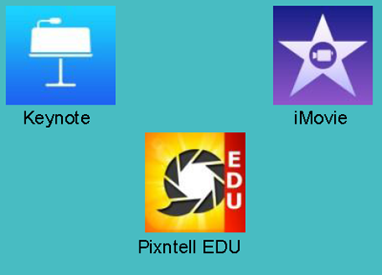
Karlshamn 8/10 kl 13,00-16,00 anmälan senast 31/8
Pris 500:- / deltagare fika ingår.
Kursledare: Marcus Alvarsson examinerad pedagog

Välkommen med frågor och anmälan!
Anna Ridderby leg. pedagog med vidareutbildning i specialpedagogik
0454-303233 anna.ridderby@svensktalteknologi.se

